Общество с ограниченной ответственностью
“1С-Медицина-Регион”
Контракт № 28/22 от 29.03.2022 г.
Рабочая документация

Информационная система управления ресурсами медицинских организаций Тюменской области

Этап № 6. Реализация федеральных требований в информационной системе управления ресурсами медицинских организаций Тюменской области с учетом преемственности информации и территориальных приоритетов

ПОЛЬЗОВАТЕЛЬСКАЯ ИНСТРУКЦИЯ

Протокол решения (выписка из протокола решения) комиссии по оказанию высокотехнологичной медицинской помощи.
Протокол заседания врачебной комиссии

«1С: Медицина. Больница»

На 7 листах

г. Тюмень
2022 г.

ООО «1С-Медицина-Регион».
Контракт № 28/22 от 29.03.2022 г. на выполнение работ по развитию (модернизации) государственной Информационной системы управления ресурсами медицинских организаций Тюменской области. Этап № 6. Реализация федеральных требований в информационной системе управления ресурсами медицинских организаций Тюменской области с учетом преемственности информации и территориальных приоритетов.

1. Основание разработки инструкции
Основанием для разработки данного документа является Контракт № 28/22 от 29.03.2022 года на выполнение работ по развитию (модернизации) государственной Информационной системы управления ресурсами медицинских организаций Тюменской области, а именно раздел Технического задания (приложение № 1 к Контракту) п.2.6.4 «Проведение опытной эксплуатации подсистем» Этапа № 6 «Реализация федеральных требований в информационной системе управления ресурсами медицинских организаций Тюменской области с учетом преемственности информации и территориальных приоритетов», в соответствии с требованиями Приложения 9 к Контракту в части реализации СЭМД «Протокол решения (выписка из протокола решения) комиссии по оказанию высокотехнологичной медицинской помощи».

2. Пользовательская настройка системы
От пользователя никаких настроек системы не требуется.

3. Пользовательская инструкция

3.1. Протокол решения (выписка из протокола решения) комиссии по оказанию высокотехнологичной медицинской помощи.
Для формирования медицинского документа (МД) «Протокол решения (выписка из протокола решения) комиссии по оказанию высокотехнологичной медицинской помощи» необходимо войти в периферийную БД с правами врача амбулатории: подсистема «Контроль исполнения» - «АРМ врача Поликлиника».
В перечне записанных пациентов найти нужного, двойным щелчком по пациенту перейти во вкладку «Приемы», выбрать случай и добавить посещение (либо открыть новый случай). В открывшемся окне выбора ШМД выбрать «Протокол врачебной комиссии по отбору пациентов на оказание высокотехнологичной медицинской помощи», нажать «Выбрать» (рис. 1).
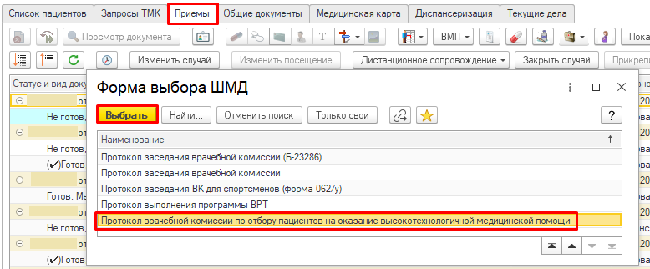
Рис. 1 – Формы выбора ШМД «Протокол врачебной комиссии по отбору пациентов на оказание высокотехнологичной медицинской помощи»
Откроется форма для создания медицинского документа «Протокол врачебной комиссии по отбору пациентов на оказание высокотехнологичной медицинской помощи». Поля «Основной диагноз по МКБ-10», «Решение ВК» обязательно к заполнению (рис.2).
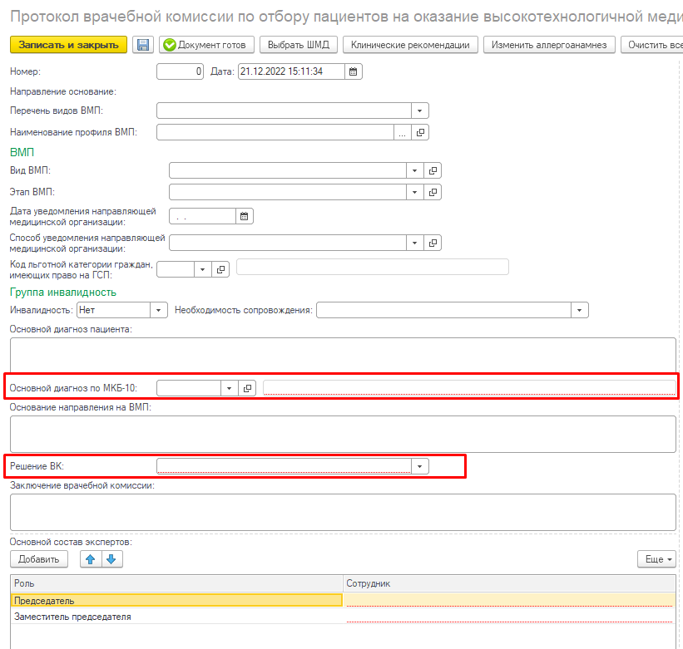
Рис. 2 – Основной диагноз по МКБ-10, Решение ВК

Для данного медицинского документа необходимы минимум две подписи с ролью председатель и заместитель председателя. ВАЖНО! Данные роли удалять нельзя, добавлять в таблицу дополнительные роли можно. При выборе сотрудника происходит проверка соответствия должности для указанной роли (рис. 3).
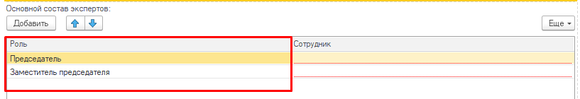
Рис. 3 - Подпись документов

Подпись должна быть установлена сотрудником с должностью соответствующей роли. Для роли Председатель допускаются должности из Таблицы 1. «Соответствие Роли и Должности сотрудника», приведенной ниже.
После заполнения полей нужно нажать кнопку «Документ готов». После этого документ упадет в Отложенные документы для других сотрудников.
После подписания документа всеми сотрудниками, необходимо подписать документ подписью МО через обработку «Массовое подписание». СЭМД на основе созданного МД автоматически отправится в РЭМД.

3.2. Протокол заседания врачебной комиссии.
Для формирования медицинского документа (МД) «Протокол заседания врачебной комиссии», необходимо войти в периферийную БД с правами врача амбулатории: подсистема «Контроль исполнения» - «АРМ врача Поликлиника».
В перечне записанных пациентов найти нужного, двойным щелчком по пациенту перейти во вкладку «Приемы», выбрать случай и добавить посещение (либо открыть новый случай). В открывшемся окне выбора ШМД выбрать «Протокол заседания врачебной комиссии», нажать «Выбрать» (рис.4).
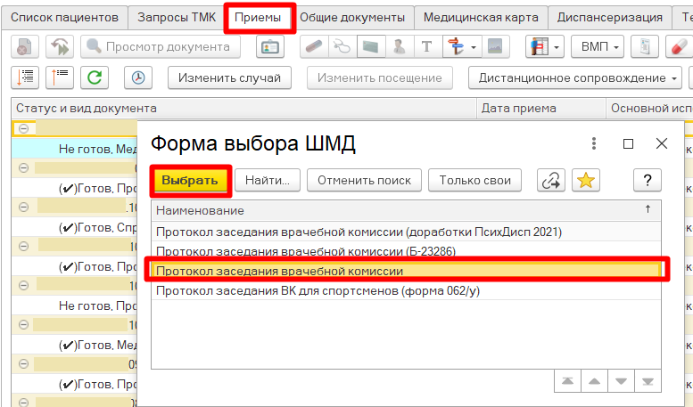
Рис. 4 – Формы выбора ШМД «Протокол заседания врачебной комиссии»

Откроется форма для создания медицинского документа «Протокол заседания врачебной комиссии». Поля «Характеристики случая экспертизы», «Случая экспертизы», «Предмет экспертизы», «Листок нетрудоспособности», «Направивший врач» не являются необходимыми к заполнения, но могут быть заполнены путем выбора из справочников или «Заполнены на основании», если существуют ранее созданные документы (рис.5).

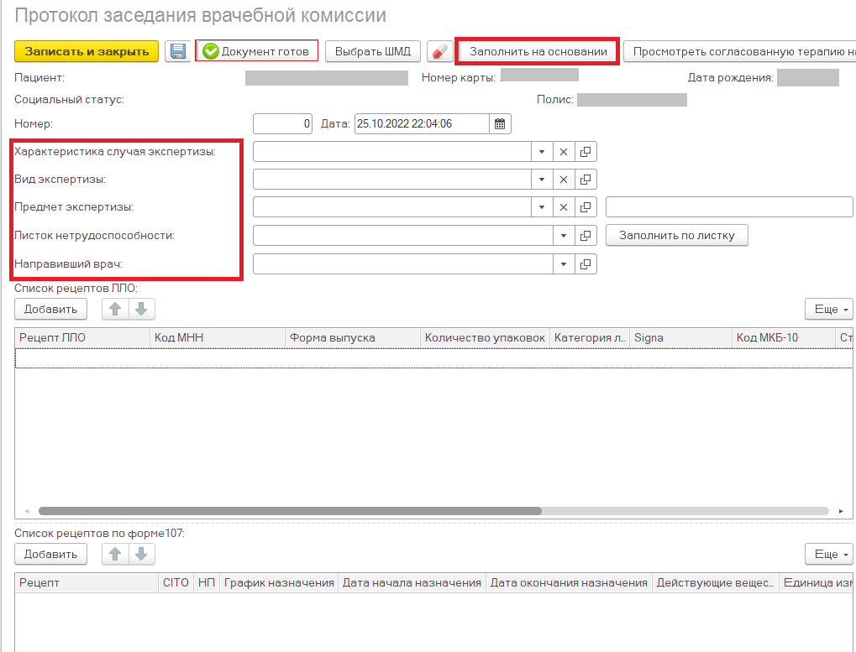
Рис.5 - «Характеристики случая экспертизы», «Случая экспертизы», «Предмет экспертизы», «Листок нетрудоспособности», «Направивший врач»
Поле «Диагноз» обязательно к заполнению (рис. 6). Если у пациента несколько диагнозов, то по кнопке «Добавить» заполните таблицу.
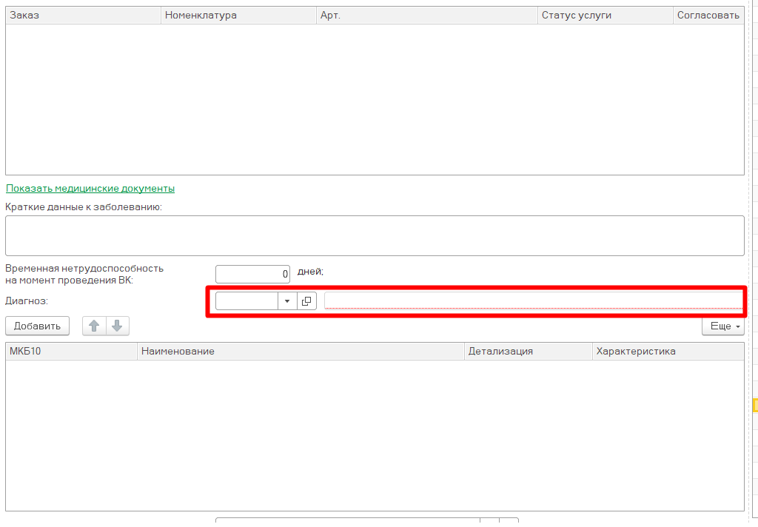
Рис. 6 – Поле «Диагноз»
Поля «Выявлено при экспертизе отклонение от стандартов», «Выявление дефектов», «Достижение результата этапа или исхода лечебно - профилактического мероприятия», «Обоснование заключения», «Заключение МСЭ или других (специализированных) учреждений», «Дополнительная информация по заключению других (специализированных) учреждений. Примечание» заполняется вручную при необходимости.
Поля «Дата направления в бюро МСЭ или другие (специализированные) учреждения», «Дата получения заключения МСЭ или других учреждения», «Срок действия заключения до» заполняются выбором из календаря (рис.7).
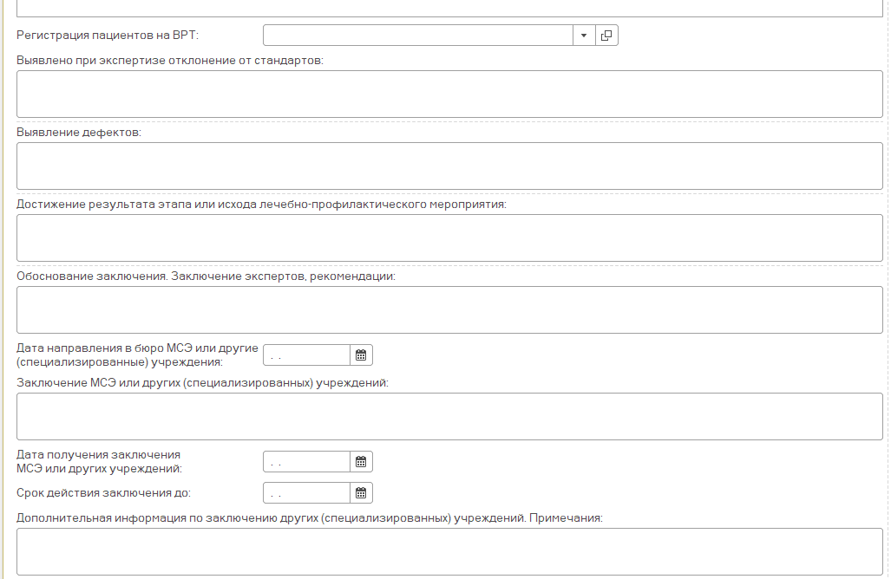
Рис. 7 - Поля заполняются вручную или выбором даты из календаря.

Для данного медицинского документа необходимы минимум две подписи с ролью председатель и заместитель председателя. ВАЖНО! Данные роли удалять нельзя, добавлять в таблицу дополнительные роли можно. При выборе сотрудника происходит проверка соответствия должности для указанной роли (рис. 8).

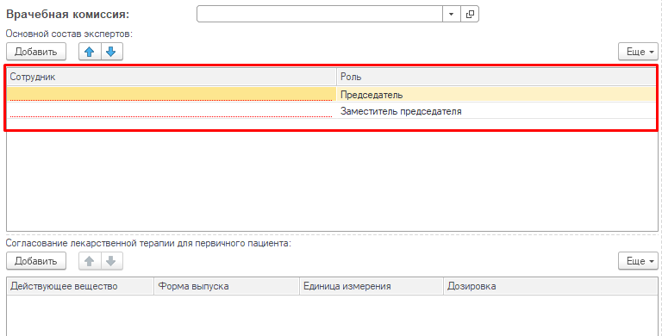
Рис. 8 - Подпись документов

Подпись должна быть установлена сотрудником с должностью соответствующей роли. Для роли Председатель допускаются должности из Таблицы 1 «Соответствие Роли и Должности сотрудника». После заполнения полей нужно нажать кнопку «Документ готов», подписать ЭЦП одного из сотрудников из табличной части документа. После этого документ попадет в Отложенные документы для других сотрудников.
После подписания документа всеми сотрудниками, необходимо подписать документ подписью МО через обработку «Массовое подписание». СЭМД на основе созданного МД автоматически отправится в РЭМД.
Таблица 1. «Соответствие Роли и Должности сотрудника»
Председатель
1 | главный врач медицинской организации
2 | директор больницы (дома) сестринского ухода, хосписа
3 | заведующий структурного подразделения (отдела, отделения, лаборатории, кабинета, отряда и другое) медицинской организации - врач-специалист
4 | заместитель руководителя медицинской организации
5 | директор больницы (дома) сестринского ухода
6 | директор хосписа
7 | заведующий отделом медицинской организации
8 | заведующий отделением медицинской организации
9 | заведующий лабораторией медицинской организации
10 | заведующий кабинетом медицинской организации
11 | заведующий отрядом медицинской организации
12 | начальник отдела медицинской организации
13 | начальник отделения медицинской организации
14 | начальник лаборатории медицинской организации
15 | начальник кабинета медицинской организации
16 | начальник отряда медицинской организации
17 | начальник медицинской организации
18 | главный врач структурного подразделения, осуществляющего медицинскую деятельность, иной организации
19 | заместитель начальника медицинской организации
20 | заведующий фельдшерско-акушерским пунктом - акушер
21 | заведующий фельдшерско-акушерским пунктом - медицинская сестра
22 | фельдшер по приему вызовов скорой медицинской помощи и передаче их выездным бригадам скорой медицинской помощи
23 | главная акушерка
24 | заведующий структурного подразделения, осуществляющего медицинскую деятельность, иной организации
Заместитель председателя
1 | главный врач медицинской организации
2 | директор больницы (дома) сестринского ухода, хосписа
3 | заведующий структурного подразделения (отдела, отделения, лаборатории, кабинета, отряда и другое) медицинской организации - врач-специалист
4 | заместитель руководителя медицинской организации
5 | директор больницы (дома) сестринского ухода
6 | директор хосписа
7 | заведующий отделом медицинской организации
8 | заведующий отделением медицинской организации
9 | заведующий лабораторией медицинской организации
10 | заведующий кабинетом медицинской организации
11 | заведующий отрядом медицинской организации
12 | начальник отдела медицинской организации
13 | начальник отделения медицинской организации
14 | начальник лаборатории медицинской организации
15 | начальник кабинета медицинской организации
16 | начальник отряда медицинской организации
17 | начальник медицинской организации
18 | главный врач структурного подразделения, осуществляющего медицинскую деятельность, иной организации
19 | заместитель начальника медицинской организации
20 | заведующий фельдшерско-акушерским пунктом - акушер
21 | заведующий фельдшерско-акушерским пунктом - медицинская сестра
22 | фельдшер по приему вызовов скорой медицинской помощи и передаче их выездным бригадам скорой медицинской помощи
23 | главная акушерка
24 | заведующий структурного подразделения, осуществляющего медицинскую деятельность, иной организации

